全国计算机等级考试（NCRE）
考生网报手册
（考生用）
V 3.0.3

网址入口
公网：
通行证管理网站： | https://passport.etest.net.cn
前台考生报名、打印准考证： | https://ncre-bm.neea.cn

教育网：
通行证管理网站： | https://passport.etest.edu.cn
前台考生报名、打印准考证： | https://ncre-bm.neea.edu.cn

考生可访问统一的报名网址，然后选择所要报名的省份入口进行报名，也可通过各省发布的报名网址进入报名。
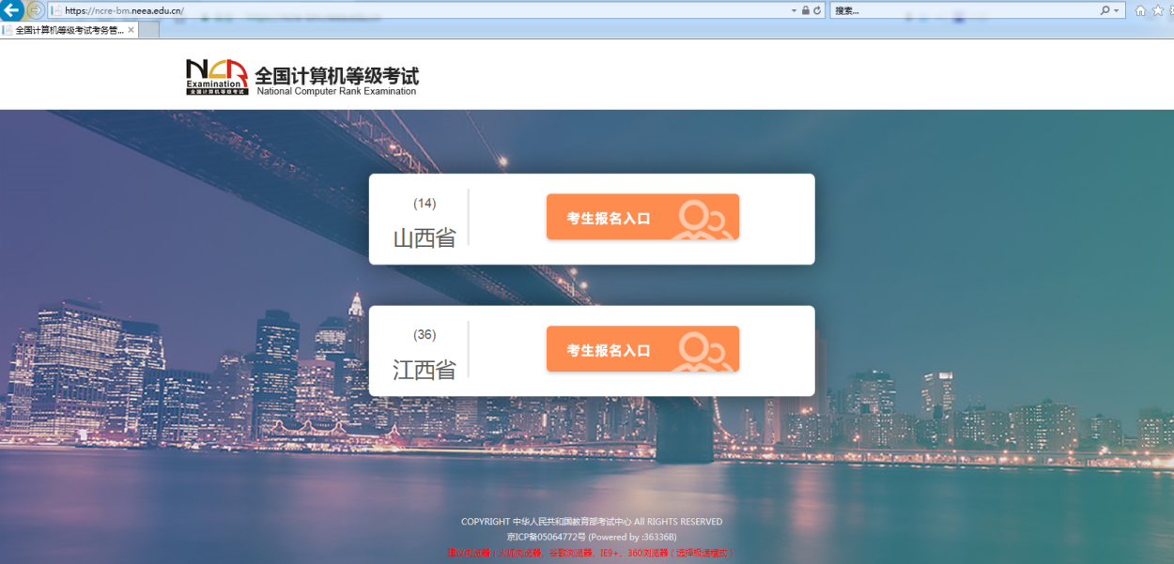

点击考生报名入口，进入考生登录页面：
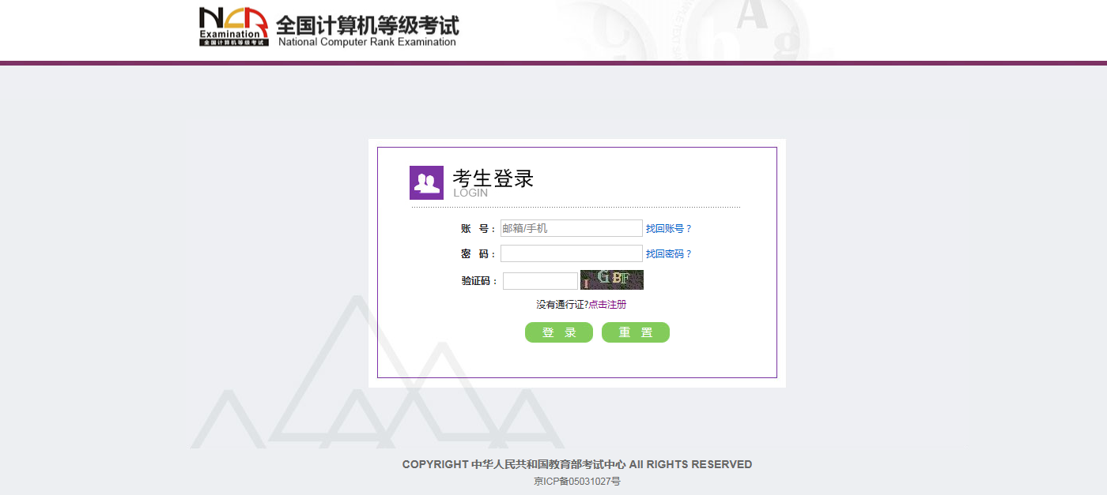

若考生已有账号，则可直接登录，若考生没有账号，则需要先进行账号注册。

注册账号
使用系统网上报名需要ETEST通行证账号。
考生可以通过系统入口进入登录页面，通过登录页面“点击注册”的链接跳转：
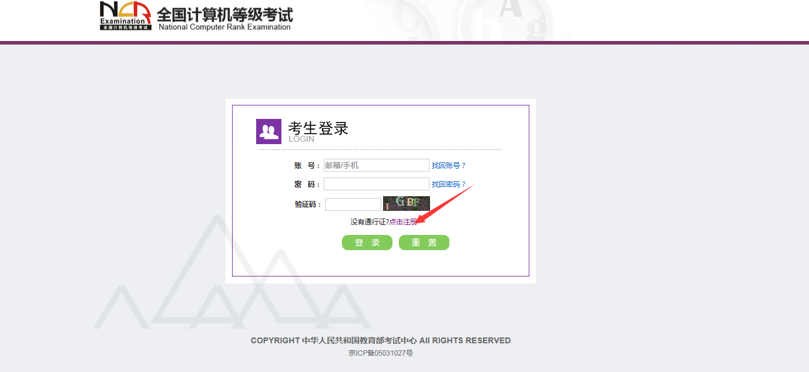
也可以直接访问通行证管理网站（https://passport.etest.net.cn）进行注册：
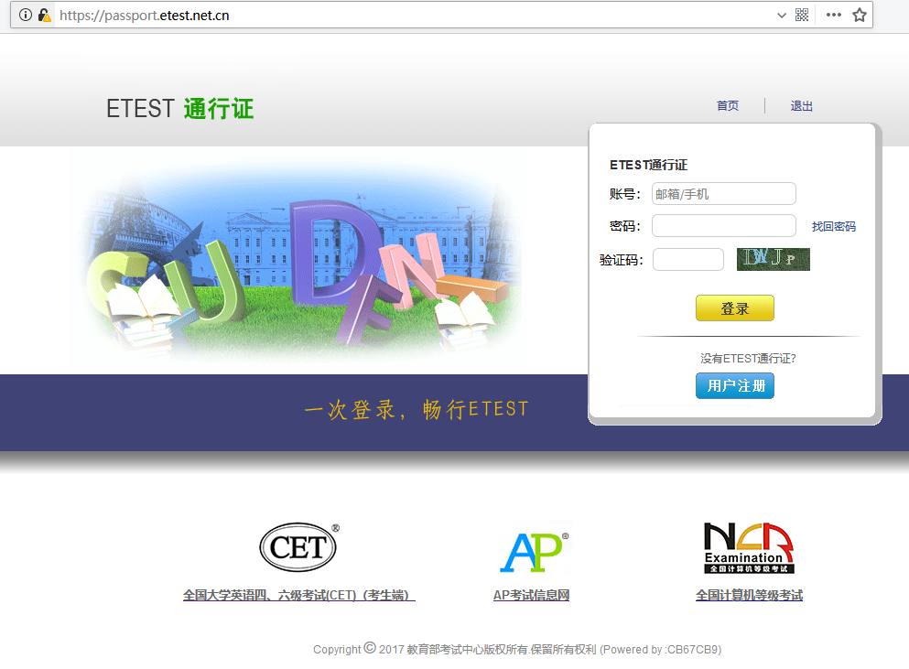
- 注册是在通行证管理网站进行的，不是NCRE的考务管理网站。注册完毕后，需要通过浏览器的后退功能或者地址栏输入地方的方式返回到NCRE报名入口。
- ETEST通行证账号在考试中心所有使用ETEST通行证的考务系统中通用，如果电子邮箱或手机已经在其他考试中注册过通行证，在NCRE考务系统中进行网上报名时无需再次注册。
- 点击用户注册
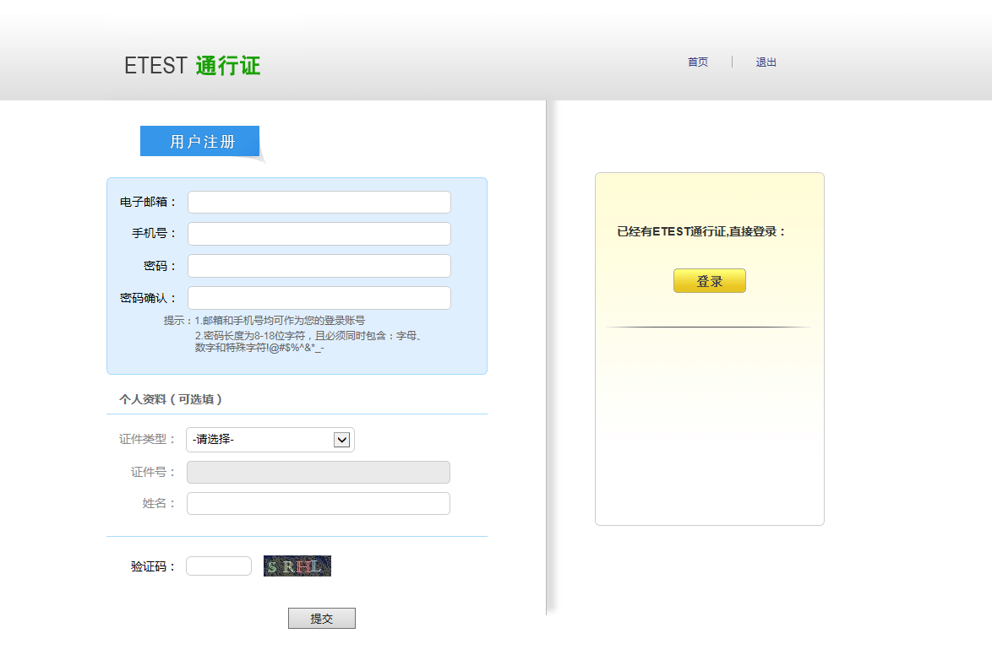
填写电子邮箱，手机号进行注册。注意：电子邮箱和手机号都是必填项，并且以后可用来找回密码。

考生报名
考生可访问统一的报名网址，然后选择所要报名的省份入口进行报名，也可通过各省发布的报名网址进入报名。
1、填写考生注册的账号和密码进行登录
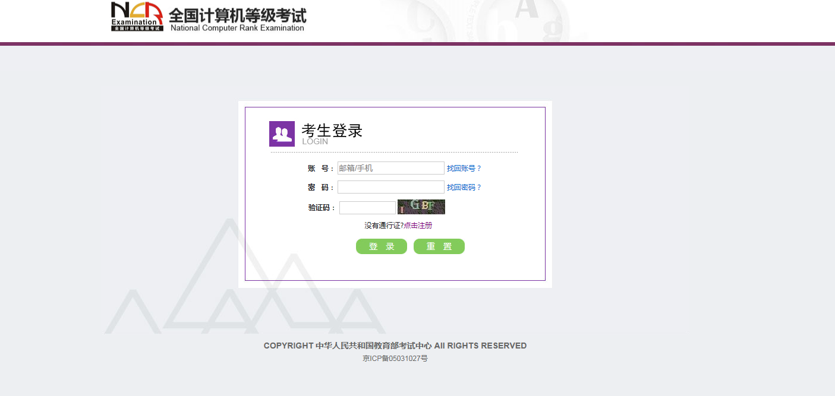
2、登录成功后跳转到NCRE考试报名系统首页，点击开始报名
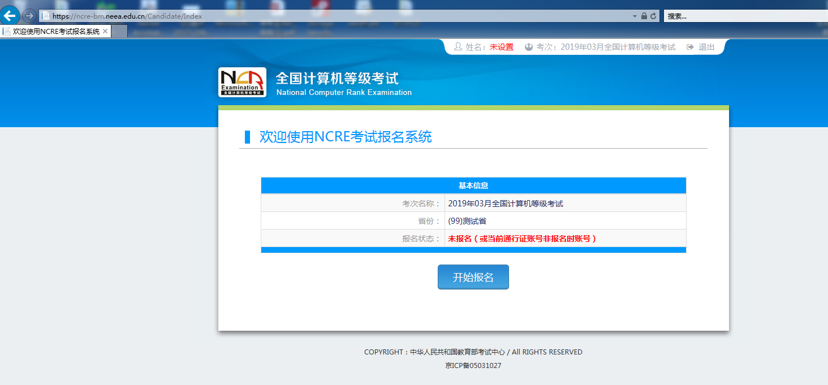
3、勾选接受报名协议

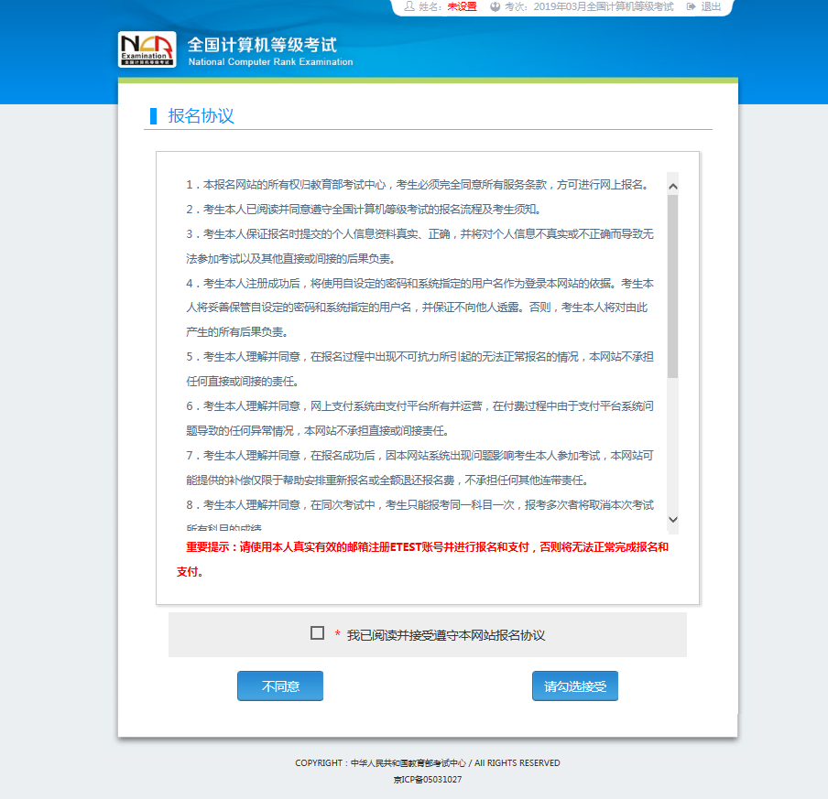
4、填写考生证件信息（证件类型和证件号码）
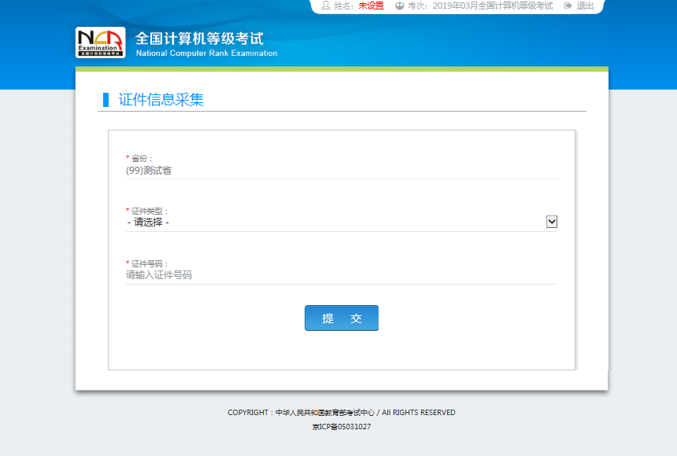
5、进入报名报考信息采集页面
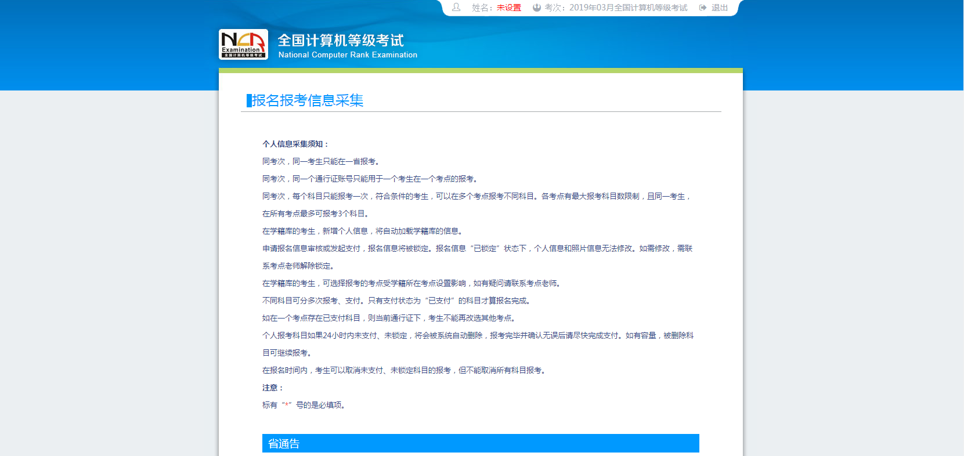
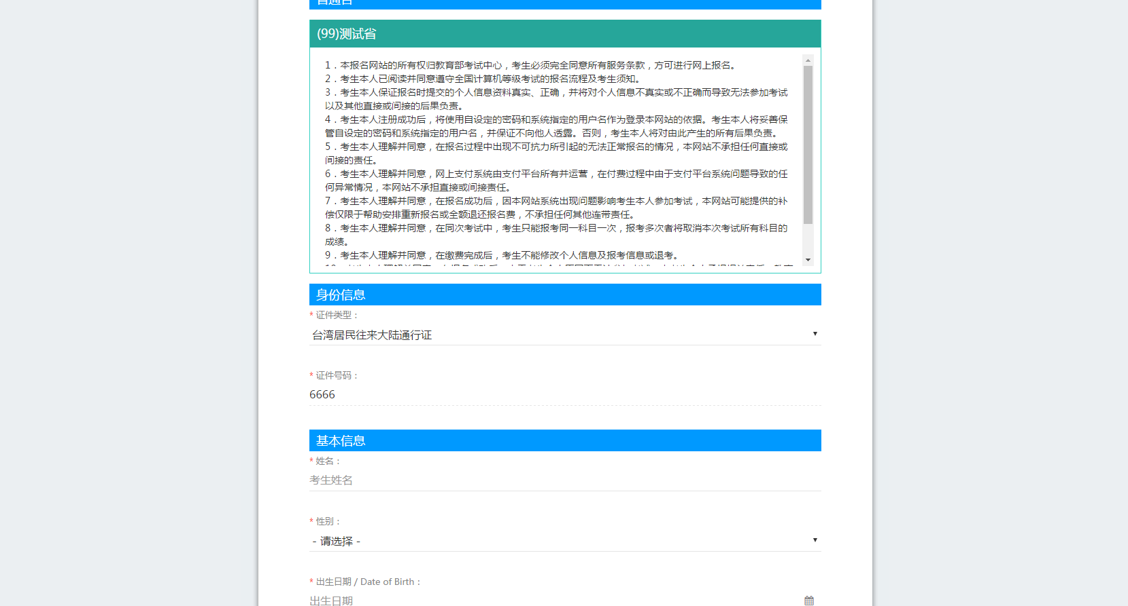
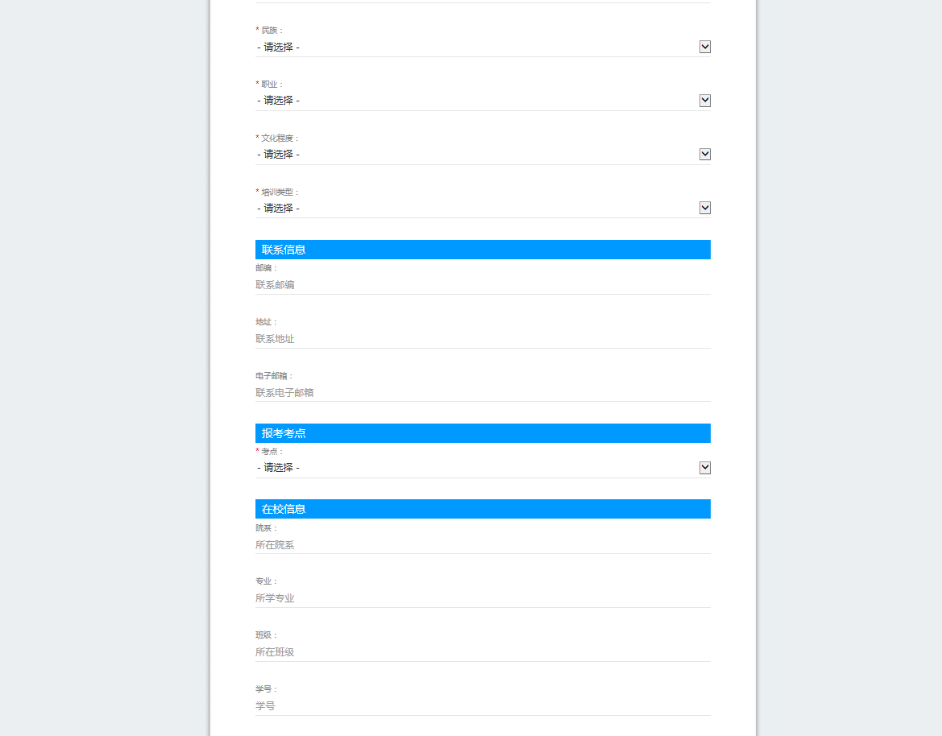
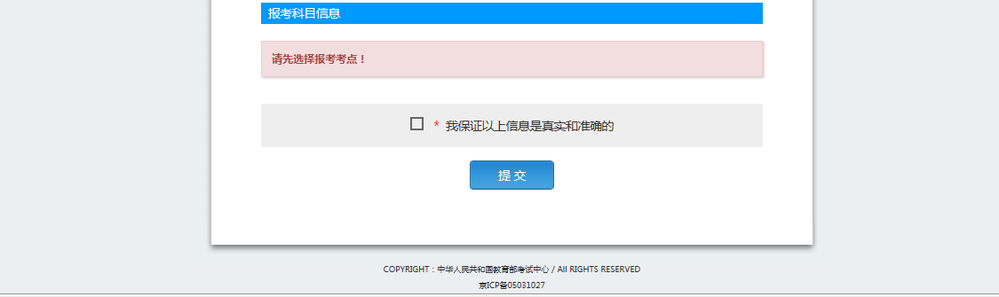
注意：该页面标记为红色*的都为必填项，班级是否必填要看考点设置情况，如果考点设置班级为必填项，则考生在填写该页面信息时，就必须填写班级，才能提交成功。
6、进入照片信息采集页面
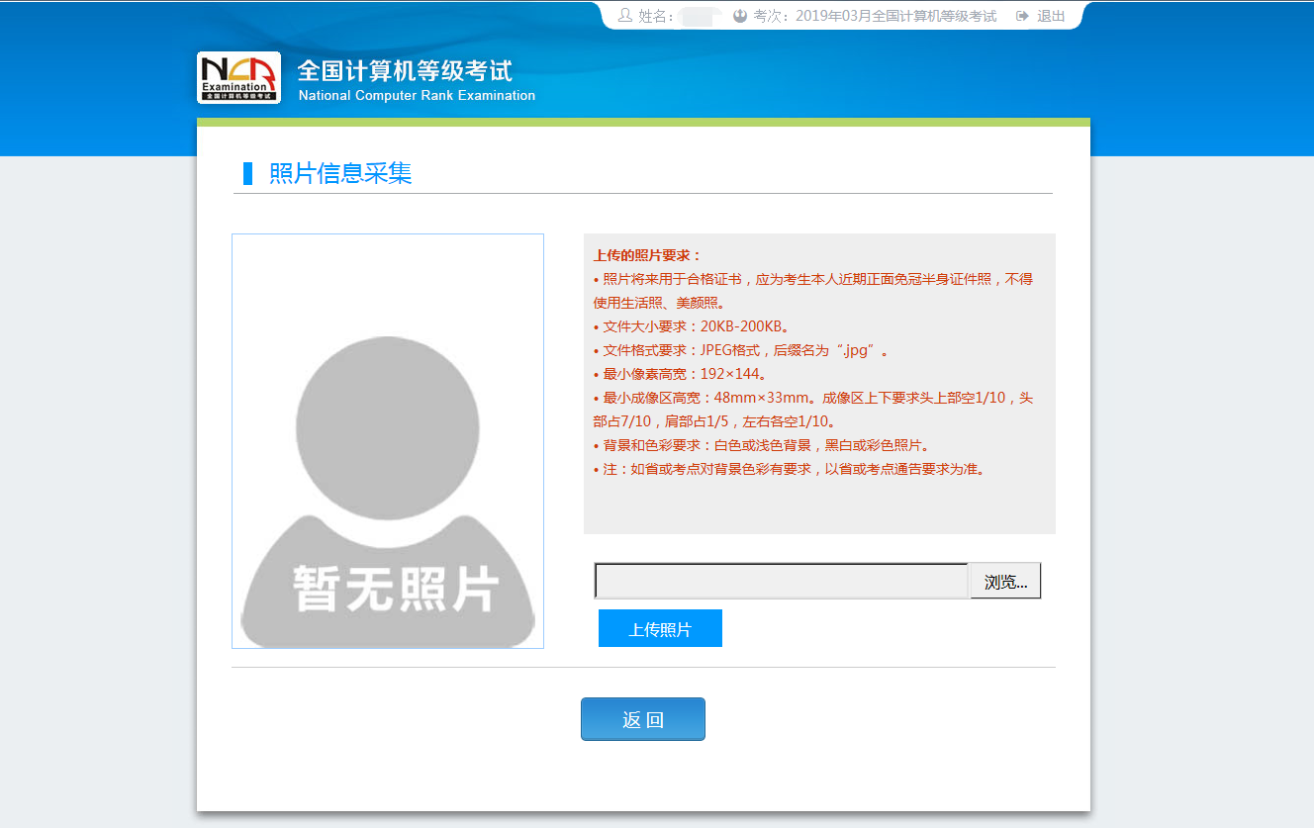
7、报名信息页面
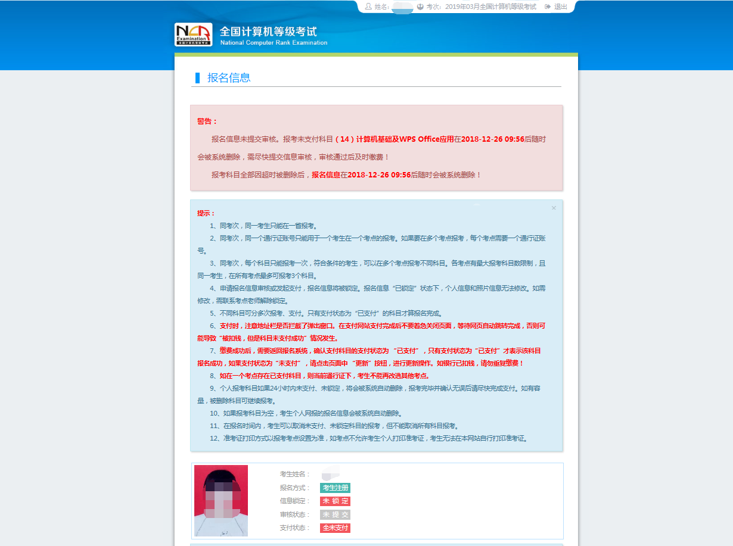
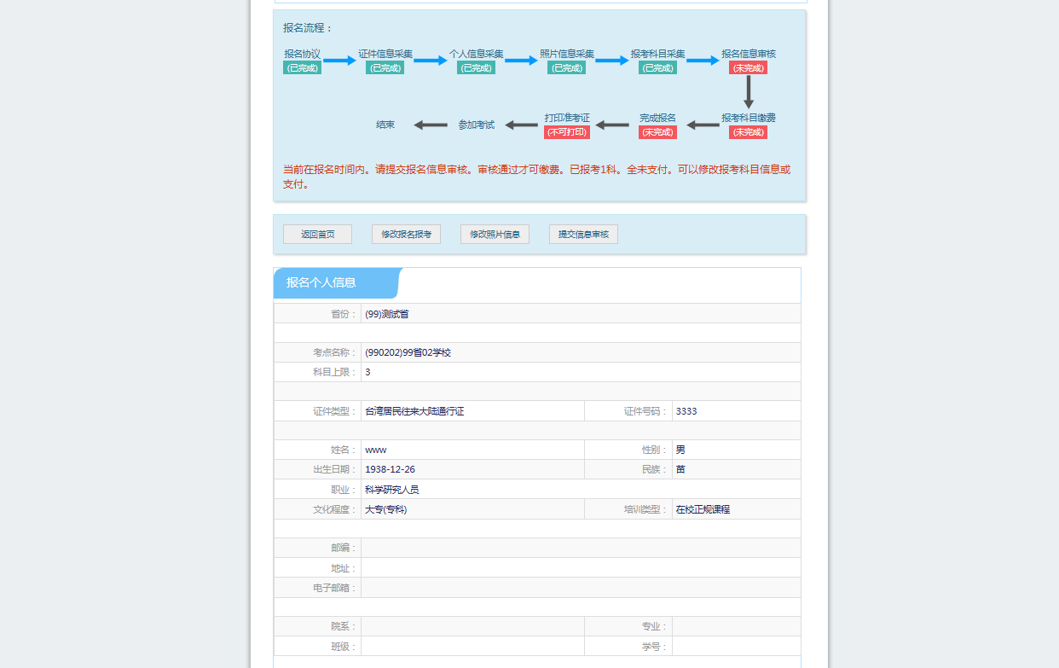
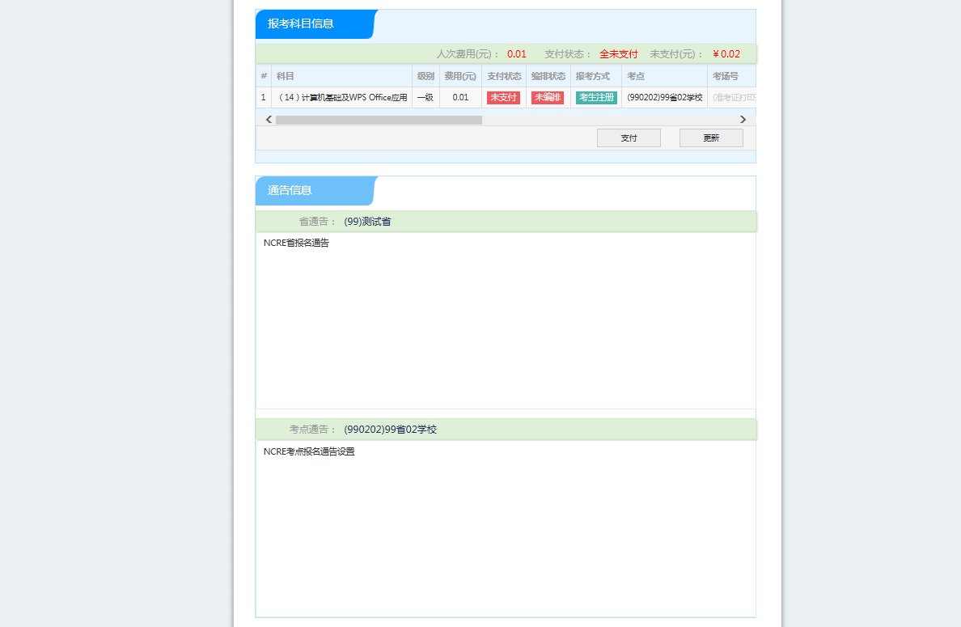
8、需要审核考生信息的考点，考生必须先提交审核
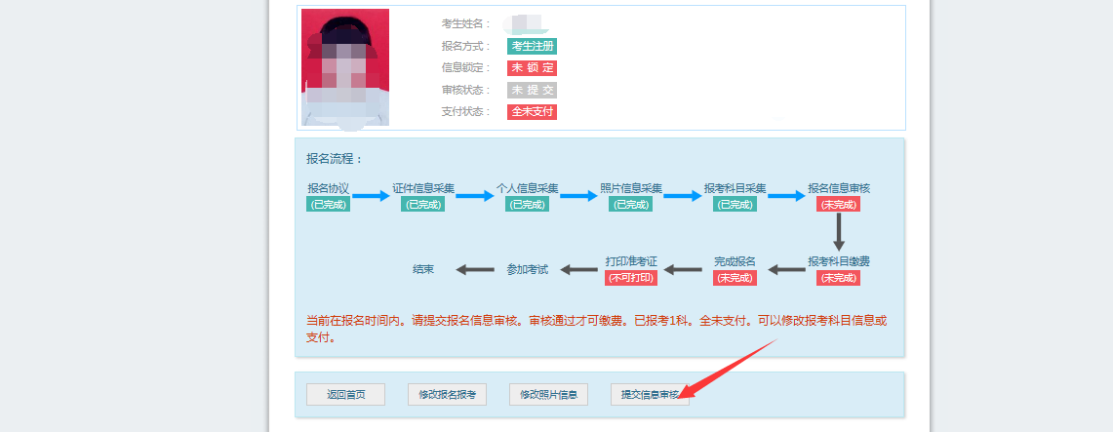
点击“提交信息审核”按钮，
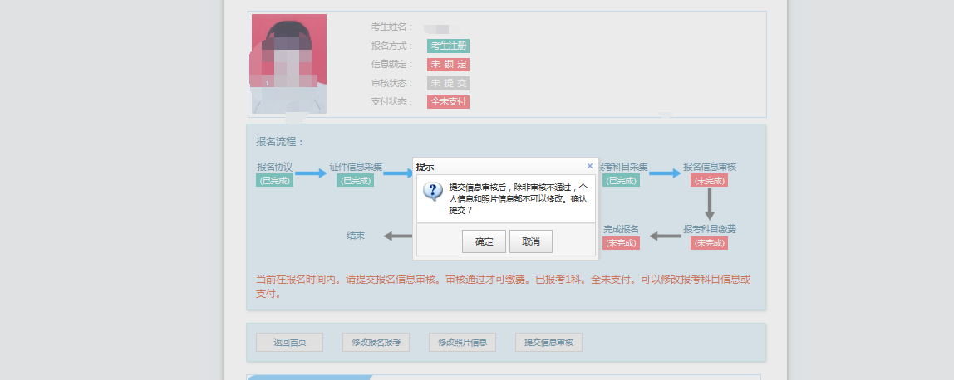
点击“确定”按钮，

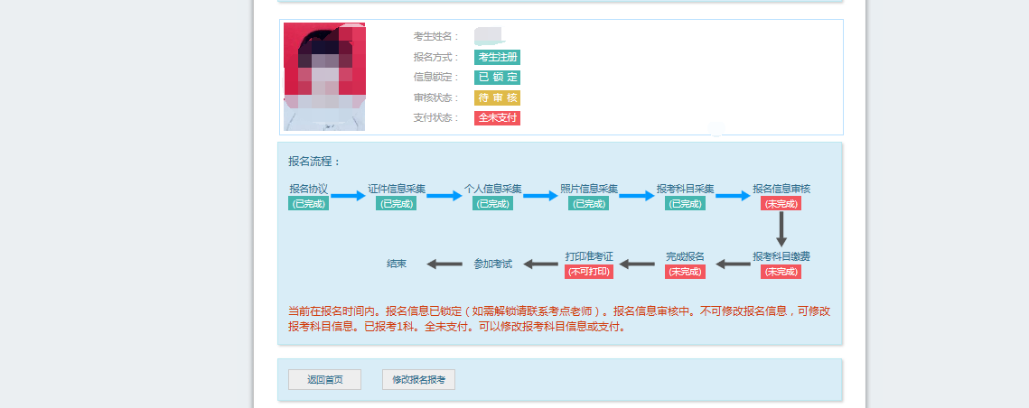
考生信息变为“待审核”状态，此时考生不能修改报名信息。
9、若考点设置审核信息不通过，则考生可根据考点填写的不通过原因进行修改，重新提交审核
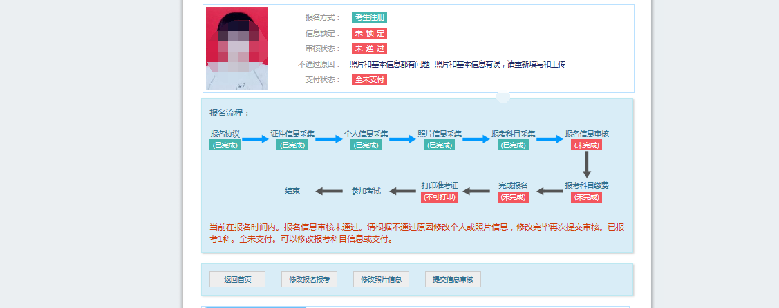

- 考生需要通过进入修改报名信息页面去修改个人基本信息

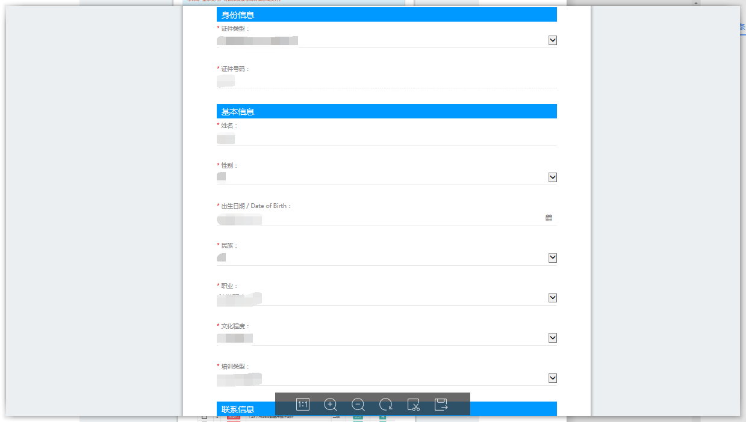
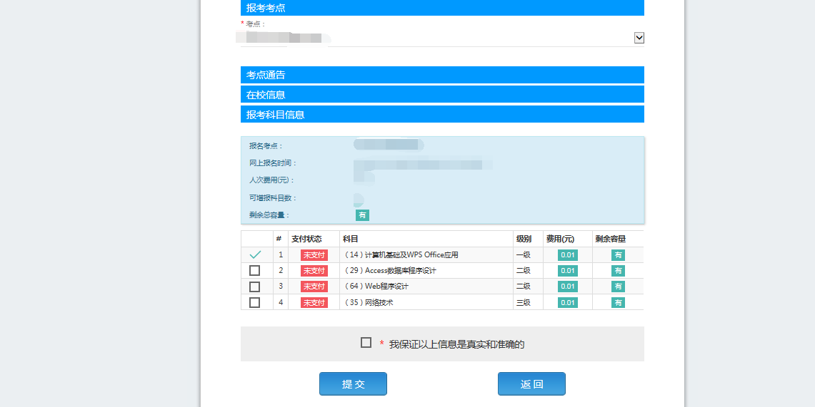
- 考生需要通过进入修改照片信息页面去修改照片信息
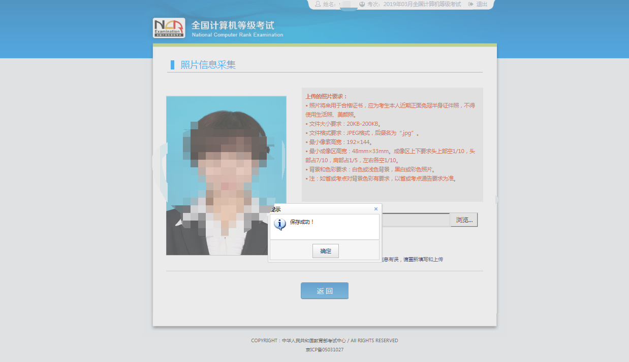
10、修改完个人基本信息和照片信息，
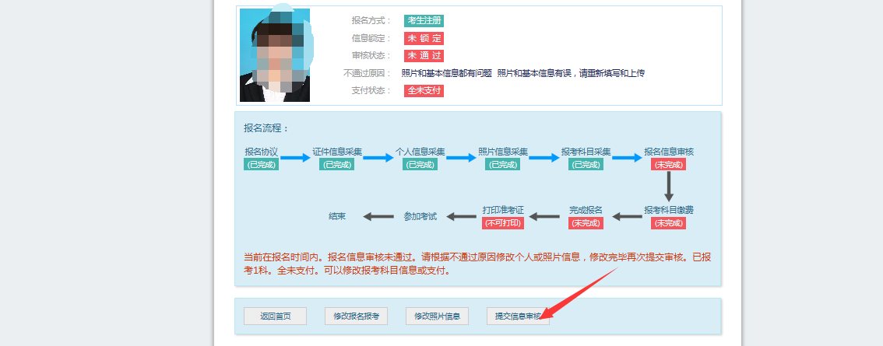
再次点击“提交信息审核”按钮
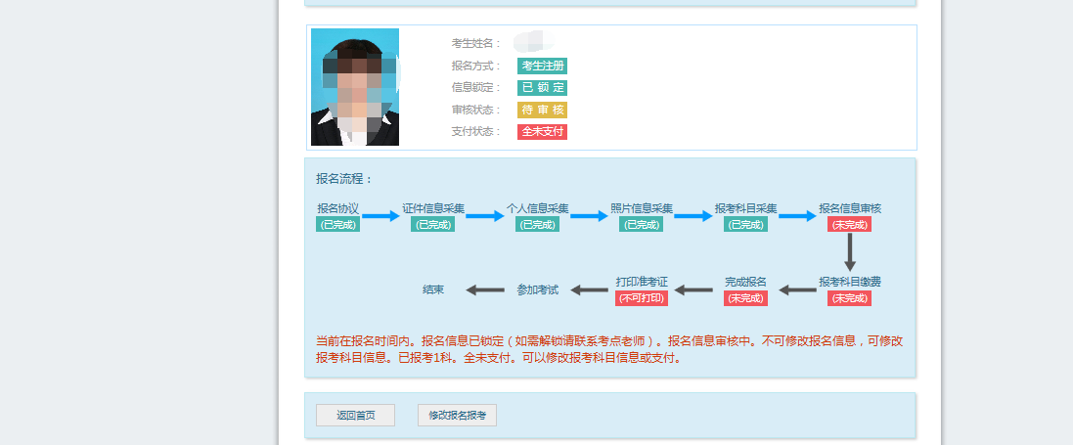
- 考点确认信息无误后，通过审核
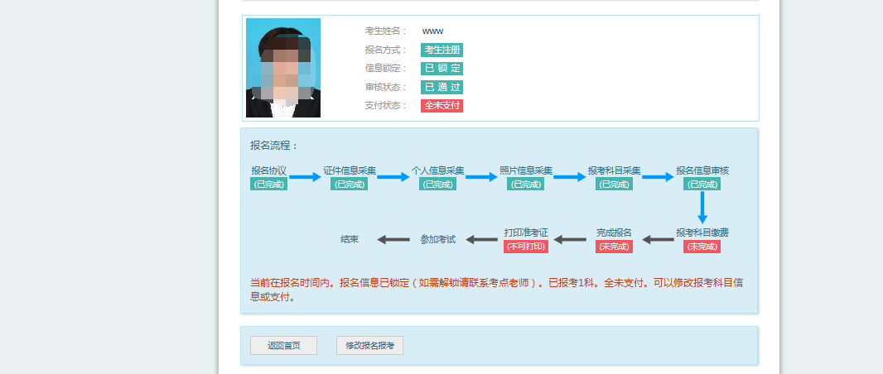
显示审核状态已通过，已审核通过的考生不能修改个人基本信息和照片信息。
注意：若考点不需要信息审核，则考生可跳过上面的8、9、10、11步骤，直接进行支付操作。
- 考生支付
点击“支付”按钮，
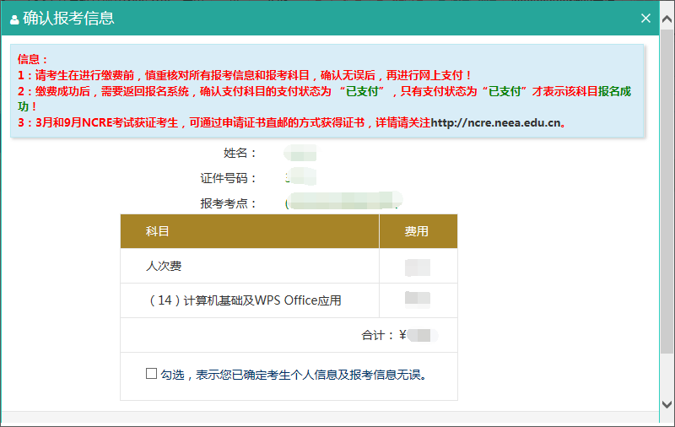
确认报考信息，勾选确认个人信息及报考信息无误。
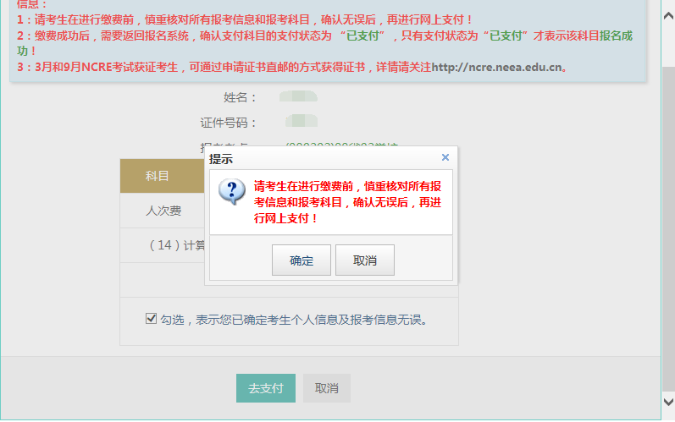
点击“确定”按钮：
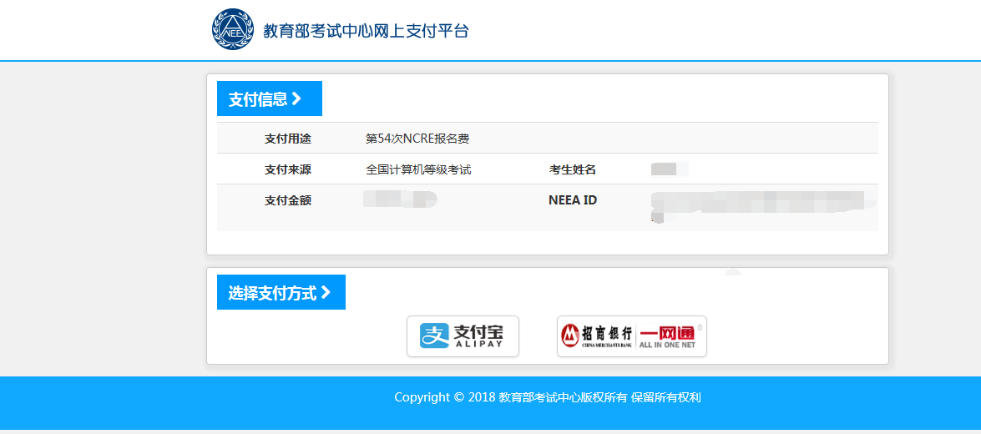
选择支付方式进行支付即可。
注意：考生如果跨考点报名的话，必须要注册2个通行证账号。

